Neskoré obdobie Rímskej republiky (265-133 pred Kr.)
Meno a priezvisko: ................................................

Víťazstvo nad Kartágom prinieslo Rimanom množstvo problémov. Rímske obilie bolo drahšie ako obilie z cudziny a rímsky roľníci postupne vyšli na mizinu. Ich majetkov sa zmocnili bohatí patricijovia. V spoločnosti rástlo napätie, hoci štát rozdával lacné obilie pre bezzemkov.

Roku 133 pred Kr. zastával úrad tribúna ľudu Tiberius Semprosius Gracchus. Presadil pozemkovú reformu, podľa ktorej mal rímsky občan právo vlastniť len 500 jutár štátnej pôdy. Zvyšok sa mal rozdeliť medzi bezzemkov. Chcel tak obnoviť drobnú držbu, aby zabezpečil ľudské zdroje pre rímsku armádu a zabránil sociálnym nepokojom z rastúceho množstva mestskej chudoby.

Tiberius Gracchus však bol zavraždený z podnetu rímskych veľkostatkárov (latifundistov) v senáte, keď sa v ďalšom roku uchádzal o úrad tribúna ľudu, keďže počas jedného roka svojho tribunátu ešte nestačil svoje reformy zaviesť. Jeho brat Gaius Sempronius Gracchus – tribún ľudu v rokoch 122 – 121 pred Kr. pokračoval v bratovom diele: presadil zákon o lacnom predaji obilia v Ríme chudobným a bezzemkom, ako aj nový súdny zákon o vyberaní daní v provinciách jazdcami. Neskôr bol však podobne ako jeho brat zavraždený.

V rokoch 73 – 71 pred Kr. vypuklo najväčšie povstanie otrokov v Rímskej ríši. Otroci – gladiátori ušli z gladiátorskej školy pod vedením tráckeho gladiátora Spartaka. Rímska armáda napokon povstanie potlačila, 60 000 otrokov vrátane Spartaka pobila a 6 000 preživších otrokov ukrižovala ostatným otrokom na výstrahu.

Roku 60 pred Kr. bol uzavretý v Ríme tzv. – Prvý triumvirát, teda tajná politická dohoda, (latinsky trium = traja, vires = muži) medzi tromi ambicióznymi politikmi a skvelými generálmi: Pompeiom, Crassom, Caesarom
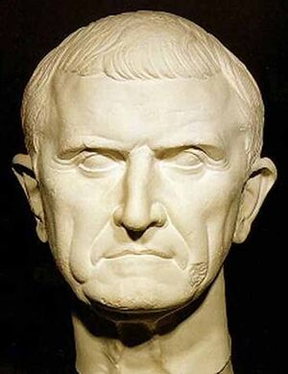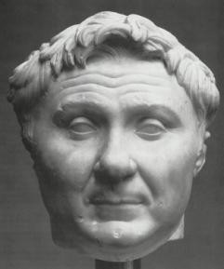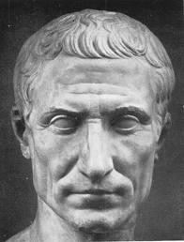
Crassus Pompeius Caesar

Roku 53 pred Kr. však Crassus zahynul, tým sa Prvý triumvirát rozpadol a medzi Pompeiom a Caesarom sa následne rozpútala II. občianska vojna v Ríme (49 – 45 pred Kr.). V tejto vojne zvíťazil Caesar, získal v Ríme neobmedzenú moc a dal sa vymenovať za doživotného diktátora. Zakladal kolónie, kam sa sťahovali chudobní roľníci a najchudobnejším rozdával obilie zadarmo.

Po Caesarovej smrti vznikol tzv. Druhý triumvirát (43 pred Kr.) Jeho účastníkmi boli Caesarovi stúpenci: Lepidus, Antonius, Octavianus, ktorí porazili prívržencov republiky a krajinu si rozdelili.
Medzi Octaviom a Antoniom vypukli hádky, zvíťazil Octavius a zmocnil sa Egypta. Stal sa jediným vládcom v Ríme a udelili mu titul Augustus – Vznešený.

Úloha 1. Aký bol cieľ bratov Grachovcov? ........................................................................................................................................................................................................................................................................................................

Úloha 2. Spartakovo povstanie trvalo v odbobí rokov
- od 73 do 71
- od 70 do 71
- od 70 do 71 pred Kr.
- od 73 do 71 pred Kr.

Úloha 3. Správne priraď

bezzemok vládca s neobmedzenou mocou
diktátor trojica vládcov
triumvirát chudobný človek nevlastniaci pôd

Úloha 4. Ako sa nazývajú otroci vycvičení k boji? ...................................

Úloha 5. V roku 60 pred Kr. vznikol Prvý triumvirát, ktorý tvorili triumviri (doplň ich mená): ............................
............................
............................
Úloha 6. Dopíš do textu slová, z ktorého sa dozviete niečo o Spartakovom povstaní,

Spartakus pochádzal z ............... (dnešné Bulharsko) a bol gladiátorom v meste Kapua. Povstanie, ktoré viedol Spartakus, chcelo oslobodiť .................. a odviesť ich cez rímske územie do ich vlasti (Grécka a Galie). Postupne sa k nemu pridávali stovky otrokov a utáborili sa na hore ............ . Rímskemu .............. sa dlho nedarilo otrokov poraziť. Spartakus s otrokmi sa chceli dostať na ................, ale rímske vojsko ich na juhu Itálie obkľúčilo a nakoniec porazilo. Spartakus ................... v krvavom boji. Šesťtisíc zajatých otrokov ................. popri Appiovej ceste z Kapui do Ríma. Príčinou porážky bola nejednotnosť ................... a presila .............. armády.

zahynul, otrokov, povstalcov, Trácie, vojsku, ukrižovali, Sicíliu, rímskej, Vezuv

